**Учебные задания для дистанционного обучения обучающихся**

**3 группы (преподаватель Никифорова К.В.)**

Фотографии выполненных работ отправить в социальную сеть:

* Vkontakte https://vk.com/club74264037, в комментариях к записи прикреплять фотографию итоговой работы, для отслеживания результатов.
* WhatsApp (писать в личные сообщения или общий чат).

**‼ВНИМАНИЕ! не выкладывайте фотографии детей‼**

**Тема: «На лугу».**

# Пошаговый мастер-класс нетрадиционной техники рисования ластиком

**Ластик** можно использовать не только для удаления ошибок. Это еще и полноценный инструмент для **рисования**, как ни странно это звучит. Этот прием лучше всего подходит для изображения контрастных предметов, в которых присутствуют и очень темные, и очень светлые тона. **Ластик** - отличное средство для создания бликов: кончиком или острым краем **ластика** можно оставлять очень небольшие и точные следы.

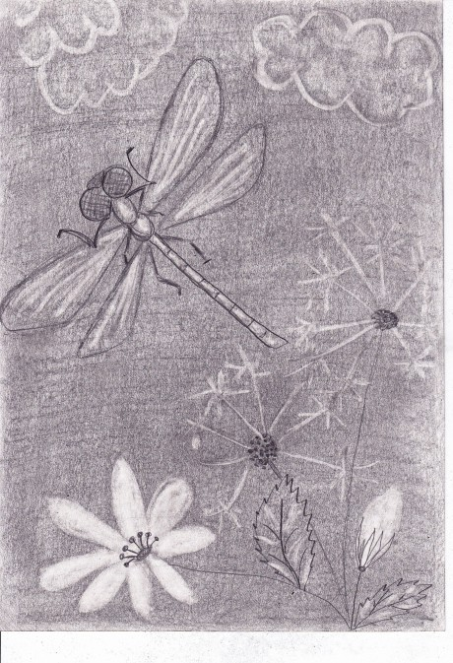

**Для процесса изготовления понадобятся следующие материалы:**

*1. Лист белой бумаги (для акварели или черчения);*

*2. Графитовый карандаш разной жесткости;*

*3. Ластик;*

*4. Салфетки, ватный диск;*

|  |  |  |
| --- | --- | --- |
| **№ п/п** | **Описание процесса** | **Изображение** |
| 1 | Довольно сильно нажимая на графитовый *(простой)* карандаш, заштриховываем лист бумаги (заодно потренируетесь держать карандаш и отработаете штриховку), чтобы поверхность была темно-серой, почти черной. Пока не нужно ничего **рисовать**. Просто сделайте белую бумагу черной *(темно серой)*. Не оставляйте никаких пустых, белых точек. |  |
| 2 | Затем **ластиком** *«рисуем»* цветок и бутон. |  |
| 3 | Острым краем **ластика** создаем светлые линии: цветы одуванчика и стрекозу. |  |
| 4 | Намечаем контуры облаков. |  |
| 5 | Плоской стороной **ластика осветляем облака**, чтобы показать блики. |  |
| 6 | Более мягким карандашом **прорисовываем детали и ластиком дорисовываем листья**. |  |
| 7 | Если вы случайно сотрёте слишком много или у вас не получилось задуманное, то восстановите тон дополнительной штриховкой и нарисуйте заново *(например я исправила листик)*. |  |
| **Поделка полностью готова.**  **Приятного рукоделия!**  <https://www.maam.ru/> | | |

Рекомендации:

• Не забудьте подложить под ладонь листок бумаги, чтобы не растирать штриховку.

• Разные **ластики** оставляют разные следы. Пользуйтесь только простыми или белыми **ластиками**, так как цветные могут оставлять цветные следы на белой бумаге. А еще **ластик пачкается графитом**, и вместо белого тона можно случайно **нарисовать пятно**. Когда **ластик загрязняется**, его можно очистить, либо потерев загрязненный участок о белый лист бумаги, либо аккуратно обрезав грязные края острым ножом.

• Когда закончите **рисовать**, распылите фиксирующее вещество для предотвращения смазывания. Можете попробовать лак для волос, но в некоторых случаях он может испортить картину.